21.01.2019. «Приятель- 39». Прибор для измерения индуктивности.
(Естественно нужен частотомер. И, для облегчения вычислений компьютер)

Статей и всяких схем на эту тему… вероятно не меньше, чем бесчисленных схем приёмников прямого преобразования.
Я бегло посмотрел, конечно «кавалерийским наскоком», я не обнаружил ни одной фотографии завершённой конструкции!
На этом я потерял интерес к публикациям и занялся практической сборкой прибора, явно по своему варианту.
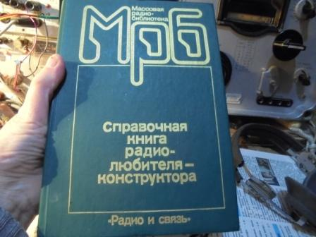

Вот «гуру», которому я 100% доверяю.
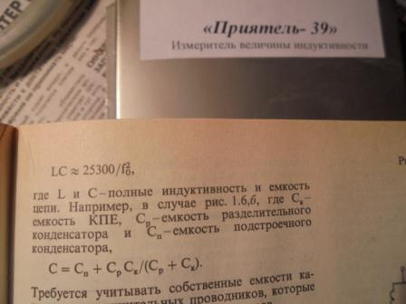

Эту формулу я помню всегда. Вот эту формулу и применю в практических целях.

Традиционно показываю, что завершённую конструкцию я собрал!

Завершённая конструкция.
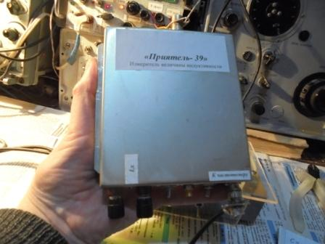

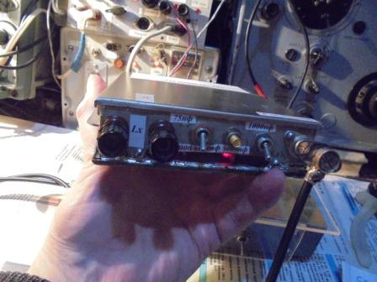

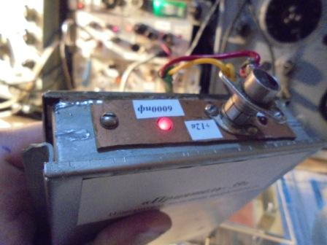

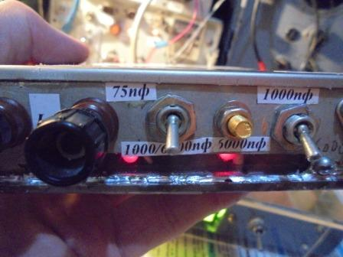

Замысел, процесс сборки и т.д.

Замысел прост, как рисунок дикаря:
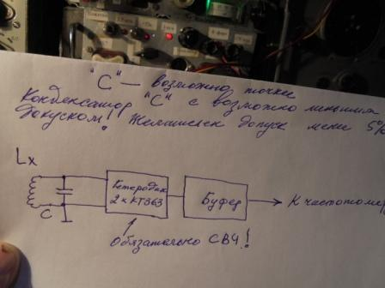

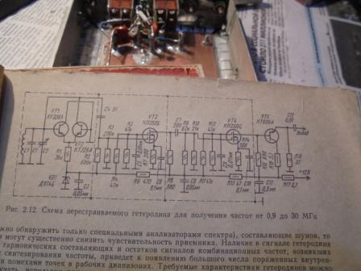
Вот этот гетеродин я применяю постоянно. Незабвенный Яков Семёнович UA1FA знал, что рекомендует! Буферные каскады на КП350 я не применял, но «сердце», сам гетеродин постоянно применяю.

Я использую схему в этом варианте, неоднократно применял.

L=25300/(F*F*C);

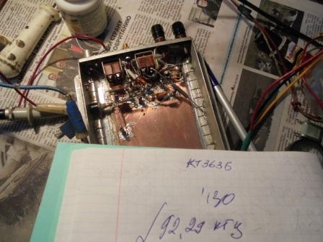

Есть кое- какая тонкость… для нормальной работы в гетеродине нужно применить именно СВЧ p-n-p транзисторы! Никакие КТ361, КТ3107 и т.п. качественно работать не будут.

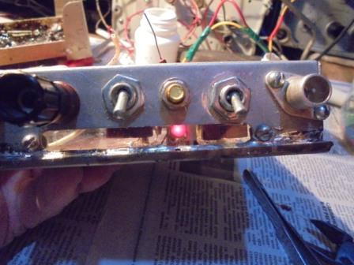

Индикация наличия питания, «+12 в».

Hi, hi!
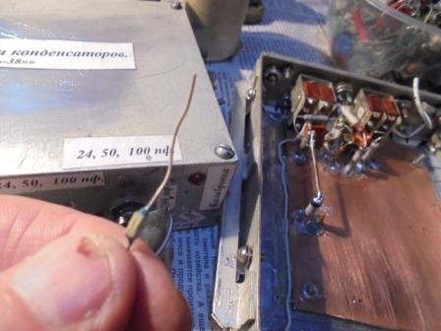

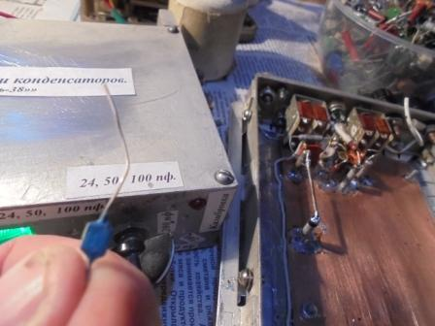

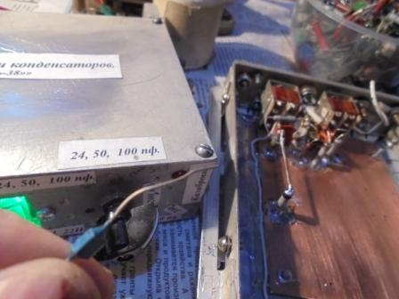

Я собрал измеритель ёмкости и, даже не ожидал, что он так быстро понадобится! Понадобился. Попался конденсатор без маркировки.
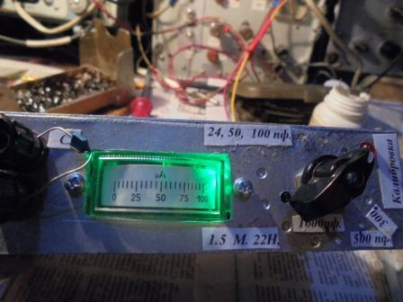
Определил: 47… 51 пф. Микроамперметр применён не высшего класса, скорее индикатор, но для практических целей, когда вполне сойдёт примерное значение, конструкция ещё как подходит!

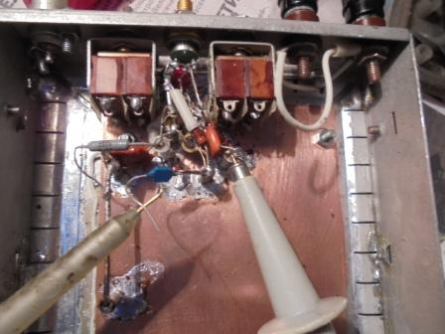
Применил этот конденсатор в измерителе индуктивности.
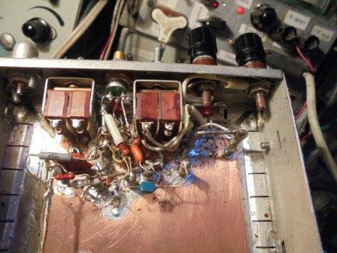
Составной эммитерный повторитель собран.
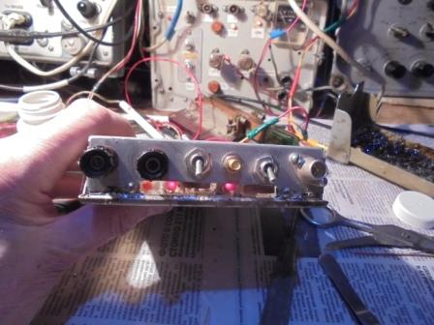

Индикация подключенного конденсатора.
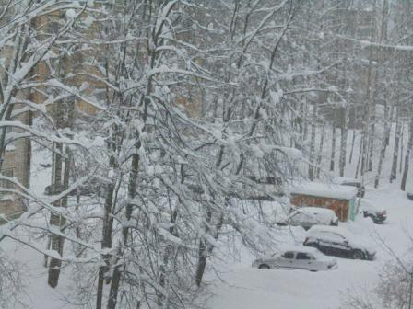
Имел желание совершить радио- прогулку в лес… Но, снега столько, что будет «пролезание» в лес!
Отказался…
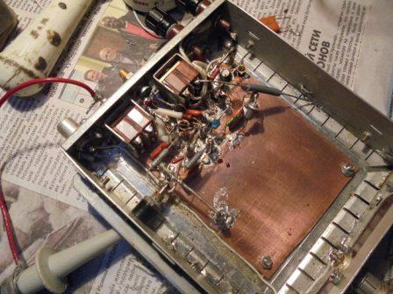
Собственно, основное завершено! Да и чего там сложного, собрать гетеродин с буфером? Начинаю испытывать. У меня есть дроссель 500 мкГн, приличной точности +-5%.
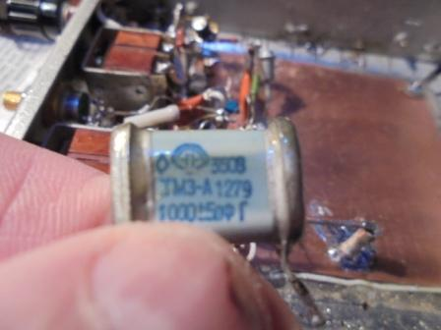
Точность ёмкости конденсатора потрясающая +-5 пф, не процентов, пикофарад!

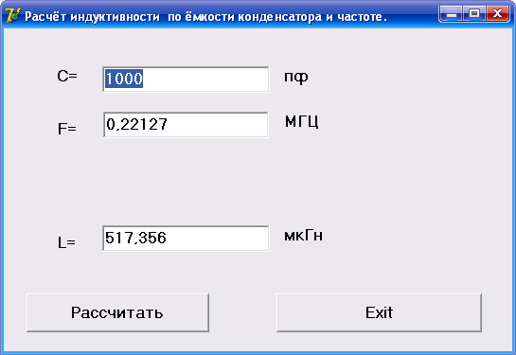

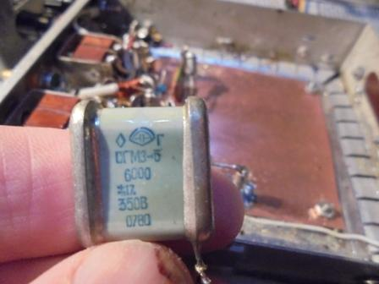
Шикарной точности конденсатор: +-1%!

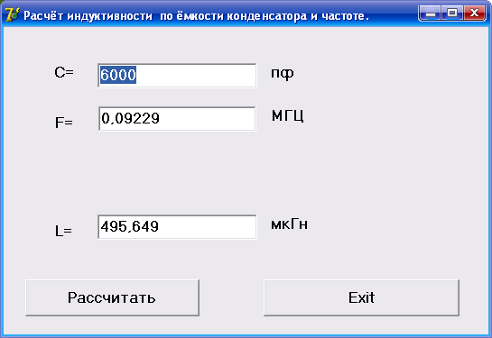

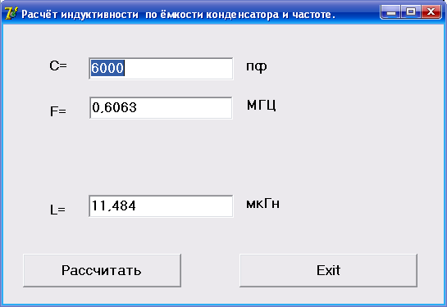

Результат измерения- 11,5 мкГн, номинал обозначен 12 мГн.
Для наших целей точность измерения безукоризненная!
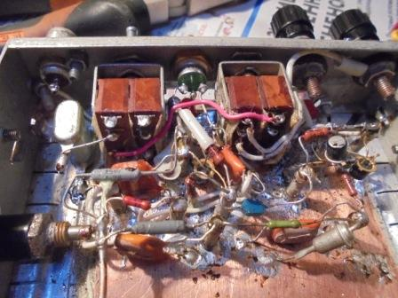

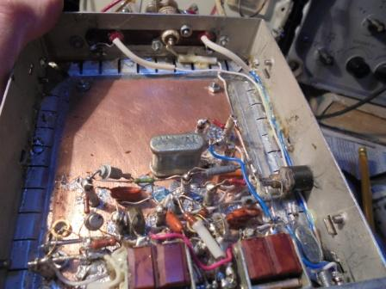

Встраиваю конденсаторы 6000 пф, 1000 пф- это для измерения. И 75пф (+-10%)- это для проверки частоты контура, например в радиоприёмник.

Для интереса, пробую измерять ёмкость, при фиксированной индуктивности- 500 мкГн.
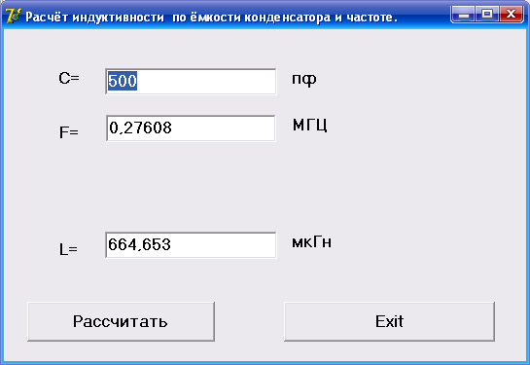

Реальная ёмкость конденсатора 620 пф. (Естественно следует мысленно заменять «пф» на «мкГн» и «мкГн» на «пф»). Формула для подсчёта одна и та же.

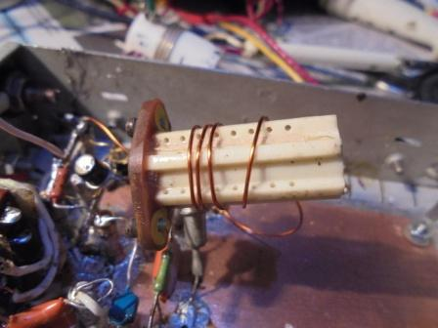

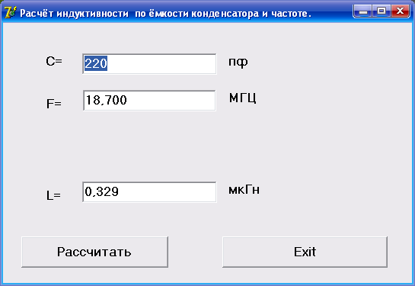

Эта же индуктивность, но конденсатор 1000 пф:
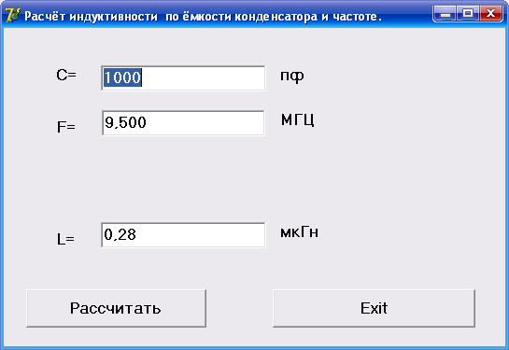

Эта же индуктивность, но конденсатор 75 пФ:
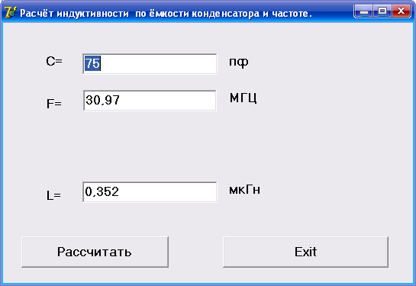

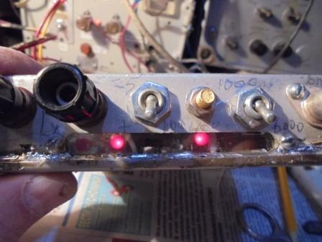

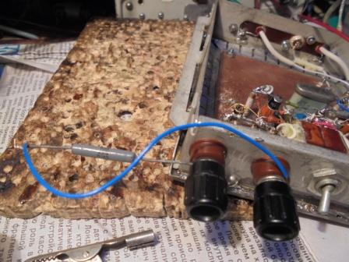

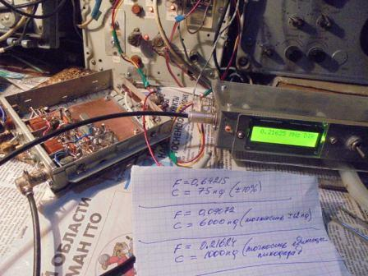

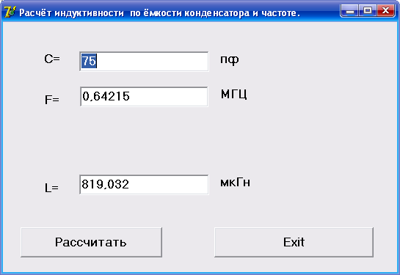

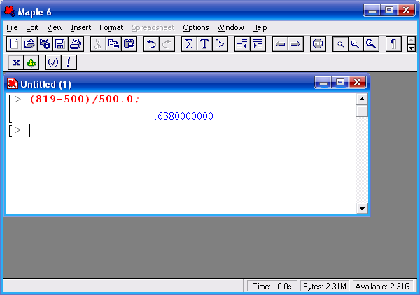

Погрешность +63%, но этот режим не предназначен для измерения, этот режим для проверки частоты настройки контура.

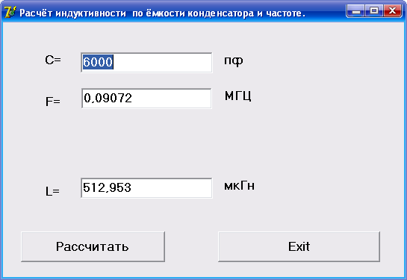

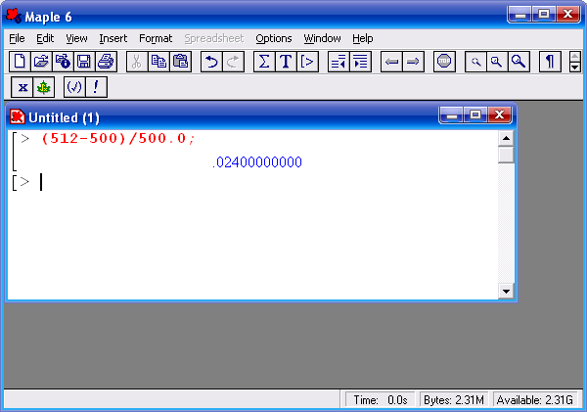
Погрешность чуть более 2%.

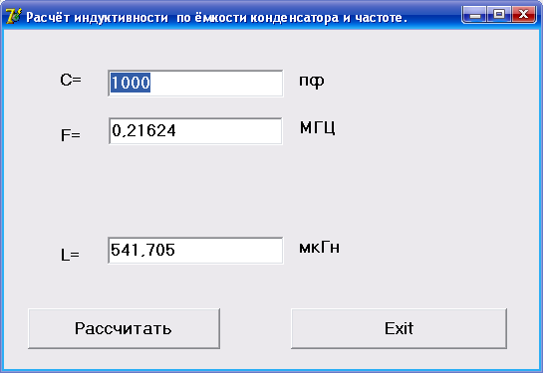

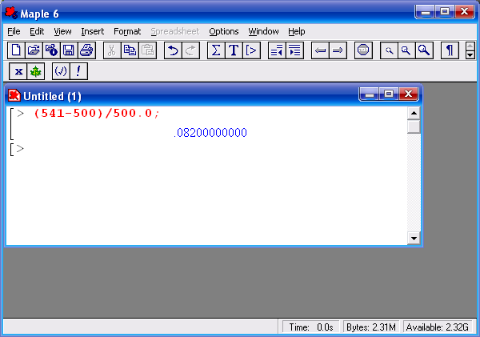

Погрешность 8%.
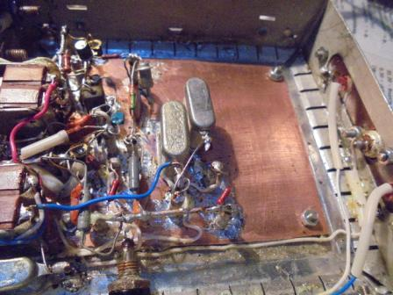
Нахожу конденсатор 10000 пф, точность 0.3%, добавляю параллельно 6000 пф, теперь 16000 пф.
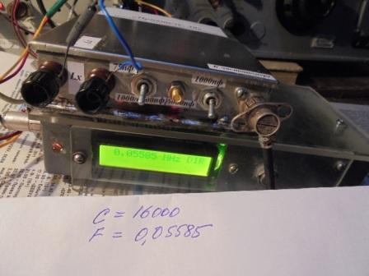

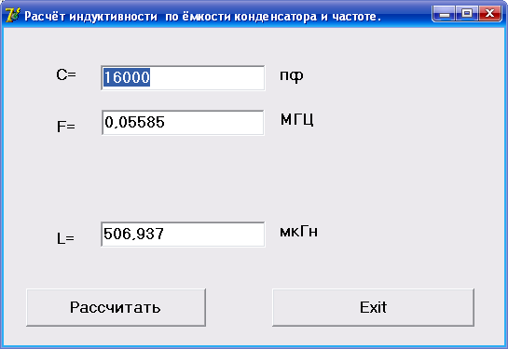

Естественно при конденсаторе 16000 пф индуктивность измеряется точнее, но собственно необходимости в уж очень высокой точности в практике и не требуется!
Я с интересом занимался сборкой данной полезной конструкции.

До встречи в эфире!

73! UA1CEG.

